

UNIVERSIDAD DEL SALVADOR Licenciatura en Publicidad

Facultad de Ciencias Sociales, Educación,
y Comunicación

PROGRAMA 2026

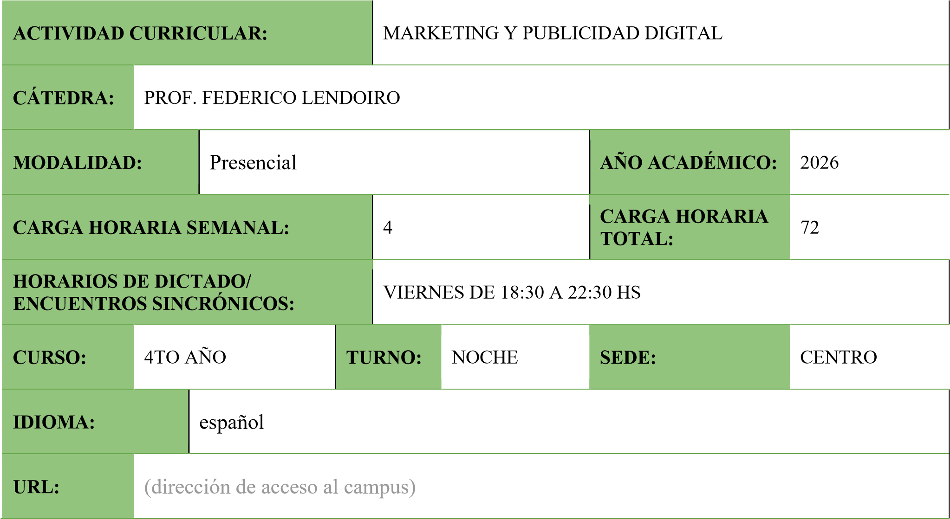

- CICLO:
(Marque con una cruz el ciclo correspondiente)

Básico

Superior/Profesional

X

- COMPOSICIÓN DE LA CÁTEDRA:

Docente | Función* | E-mail
FEDERICO LENDOIRO | TITULAR | federico.lendoiro@usal.edu.ar

- EJE/ÁREA EN QUE SE ENCUENTRA LA MATERIA/SEMINARIO DENTRO DE LA CARRERA:

PUBLICIDAD

- FUNDAMENTACIÓN DE LA MATERIA/SEMINARIO EN LA CARRERA:
La práctica profesional publicitaria, requiere nuevas competencias especialmente en el área digital. Los cambios producidos a partir de la migración de la publicidad tradicional a nuevos formatos digitales, hacen imprescindible adquirir nuevas competencias que respondan a la búsqueda de talento del mercado laboral.

- OBJETIVOS DE LA MATERIA:
Que el estudiante:

- Comprenda la importancia de los medios digitales como plataforma de comunicación, publicidad y marketing y sus implicancias a la hora de desarrollar una estrategia de comunicaciones integradas.
- Se familiarice con los conceptos básicos, terminología y los actores de la industria del marketing y la publicidad en Internet.
- Conozca y sea capaz de planificar y ejecutar un plan de marketing digital, y analizar el resultado de las campañas a través de herramientas de medición y el retorno de la inversión.

- ASIGNACIÓN HORARIA:
(La información consignada debe coincidir con la información que brinda la Resolución Rectoral que aprueba el plan de estudios de la carrera).
 | Teóric a | Práctica | Total
Carga horaria de trabajo sincrónico (precisar:  presencial - mediante videoconferencia) | 47 | 25 | 72
Carga horaria de trabajo asincrónico
(trabajo asincrónico en plataformas - en horas y en %)
Carga horaria general | 47 | 25 | 72

- UNIDADES TEMÁTICAS, CONTENIDOS, BIBLIOGRAFÍA POR UNIDAD TEMÁTICA:
UNIDAD 1: Introducción al Marketing y la Publicidad en Internet Introducción a Internet y evolución de los medios de comunicación.
Web 2.0: Concepto e impacto en los contenidos, audiencias y publicidad
Fragmentación de medios
Pantallas y convergencia
Marketing y Publicidad: Conceptos Fundamentales y Evolución
Estadísticas de la industria a nivel local e internacional (usuarios, audiencias).
Actores de la industria (tipos de Agencia, Anunciante, Central de Medios, Tipos de Medios, AdNetwok, IAB) Nuevos roles de los profesionales del marketing y publicidad digital en la empresa y agencia.

UNIDAD 2: Herramientas de marketing digital
Presencia en Internet: Momento Cero de la Verdad
Owned Media como soporte de comunicación y ventas o El sitio web
- El canal de ventas digital: e-commerce
- Medios sociales: Qué es el social media marketing (SMM) o Tipos de plataformas sociales: Twitter, Facebook, Linkedin, blogs, etc o El community manager: Gestión de la reputación online o Mobile web y aplicaciones o SEO: Optimización de buscadores
Paid Media: Estrategias de generación de tráfico o SEM: Marketing en Buscadores o Publicidad display (redes de sitios) o Publicidad en sitios específicos (contratación directa)
- Publicidad en mobile apps o Marketing Relacional: Social Media Marketing, Email Marketing y Bases de Datos o Influencers
Earned Media:
- Concepto de Viralidad o Casos de éxito o Manejo de Crisis

UNIDAD 3: Planificación de Marketing y Publicidad Digital
Estrategia de Marketing Digital: Desde el Brief a la Ejecución. Integración Offline / Online, Campañas 360, Marketing de Experiencias
Planificación de Campañas - Integración de la estrategia digital en la estrategia de comunicaciones de marketing (offline/online)
Estrategia de compra de medios: CPM, CPC, CPA, etc.
Marketing de Performance. Análisis del retorno de la inversión.
Branding vs Performance. Dos formas de presencia online
Planificación de medios digitales: casos prácticos
Aspectos Legales de la Publicidad en Internet. Privacidad, Derechos de Autor.

UNIDAD 4: Creatividad y Contenidos
Formatos de Anuncios
Content Marketing
Planificación, Producción y Mantenimiento de activos digitales (owned/paid media) Storytelling, narrativa de marca en los distintos touchpoints. Ejemplos de creatividad en Internet: Casos Premiados
Creatividad 2.0: Cuando las marcas se suman a la conversación

UNIDAD 5: Medición del Marketing Digital
Concepto de Web Analytics
Herramientas de análisis de tráfico web y medición de campañas
Del reporte al Insight
Medición de viralidad y reputación online

UNIDAD 6: Tendencias
Compra Programática
Publicidad Nativa
Otras Tendencias (Internet of Things, Virtual Reality, y otros)

BIBLIOGRAFIA BASICA:
- Marketing en Internet, Gustavo Echeverria, 2009. - ZMOT: El momento cero de la verdad
- Apuntes de clase
- Chris Anderson: La Economía Long Tail: De los Mercados de Masas al Triunfo de lo Minoritario. Editorial Urano, 2007

Nota de referencia: La Biblioteca Central USAL (http://bibliotecas.usal.edu.ar/biblio_inicio) dispone de un servicio de consulta de catálogo; también se encuentra disponible para todos los alumnos de la USAL, la consulta por correo para la búsqueda y el envío digital de bibliografía. Este servicio se ofrece en el horario ampliado de 7 a 22 hs. en el siguiente correo: uds-bibl@usal.edu.ar

Todos los materiales propuestos estarán disponibles en plataformas de acceso a contenido que dispone la universidad - Biblioteca de USAL (RedBus) - o, si son textos de acceso libre, estarán compartidos desde el EVEA (entorno virtual/campus) .

- METODOLOGÍA:
En términos del uso de recursos didácticos, de metodología de la enseñanza, se utilizarán los siguientes recursos, considerados de utilidad para generar el proceso de aprendizaje conceptual, a saber:
Presentaciones digitales. Uso de pizarra. Calculadora científica. Planilla de cálculo. Artículos de medios gráficos. Artículos de investigación. Artículos de divulgación científica. Proyección de Videos. Proyección de fragmentos de películas y series. Realización de dinámicas grupales. Fomento de la participación del alumno en la clase: en forma oral, escrita, en la pizarra, en la computadora. Ejercicios individuales y grupales.

- 1. PLAN DE ACTIVIDADES/SECUENCIA DE ACTIVIDADES

Se desarrollará un Trabajo Práctico Integrador de todos los contenidos teóricos, que culmina con una campaña digital competa.

9.2. DETALLE DE ACTIVIDADES DE FORMACIÓN PRÁCTICA
Se realizarán entregas parciales que representen el recorrido de un proyecto digital real, y que incluye Estrategia de Marketing Digital, Briefing, Estrategia de Comunicación, Estrategia Creativa, y Estrategia de Medios Digitales, y Producción de las piezas publicitarias.

- PRÁCTICAS PROFESIONALES (si corresponde)
En todos los casos se deberán detallar los lugares donde se realizan, el modo de ejecución, los tipos y cantidades mínimas de actividades, prestaciones y/o productos a ser cumplidos, los convenios que garantizan el acceso a esos ámbitos y las modalidades de evaluación y supervisión) Además, en el caso de tratarse de una propuesta a distancia con prácticas profesionales en modalidad presencial, describir también el procedimiento previsto para el acceso a esos espacios por parte de los alumnos. Y para las prácticas profesionales a distancia explicitar, además, la validez disciplinar y la normativa para asegurar la legitimidad de las prácticas.

- SEGUIMIENTO DE ALUMNOS
Presentación de ideas, y bocetos para su corrección y aprobación, y construcción de un plan de trabajo acorde con las necesidades reales del cliente/marca

- MODALIDAD DE EVALUACIÓN:
Evaluación parcial en las entregas intermedias.
Evaluación de cursada con la presentación del Trabajo Práctico Integrador.
Presentación del examen final de la cátedra, con el perfeccionamiento del Trabajo Práctico Integrador.
El estudiante deberá obligatoriamente dar cumplimiento a la escolaridad de acuerdo al Art. 27 del citado Reglamento, entendiéndose por ésta a) el cumplimiento de la asistencia a clase y b) la aprobación de las evaluaciones parciales, monografías, prácticas profesionales, actividades de investigación u otros trabajos.
Conforme al Reglamento de la Universidad, la cátedra adscribe al sistema de aprobación con examen final escrito teórico-práctico y obligatorio.
El estudiante deberá concurrir a rendir el examen final presentando la libreta universitaria y el programa de la obligación académica.

- BIBLIOGRAFÍA COMPLEMENTARIA:

- FIRMA DE DOCENTES:

FEDERICO LENDOIRO

- FIRMA DEL DIRECTOR DE LA CARRERA

